

Photo by [Marcin Lukasik](https://unsplash.com/photos/uYpOYyJdhRE?utm_source=unsplash&utm_medium=referral&utm_content=creditCopyText) on [Unsplash](https://unsplash.com/search/photos/batman?utm_source=unsplash&utm_medium=referral&utm_content=creditCopyText)

Ενδιάμεση Παράδοση

Για το Μ102

Διαδικτυακή εφαρμογη με την χρηση του Omdb api

ΒΟΖΙΝΗΣ ΕΥΑΓΓΕΛΟΣ, ΣΤΑΥΡΟΥ ΙΩΑΚΕΙΜ, ΧΑΤΖΗΜΑΓΚΑΣ ΧΡΥΣΟΒΑΛΑΝΤΗΣ ΧΕIΤΑΣ ΧΡΗΣΤΟΣ

ΜΗΧΑΝΙΚΗ ΛΟΓΙΣΜΙΚΟΥ ΓΙΑ ΔΙΑΔΙΚΤΥΑΚΕΣ ΕΦΑΡΜΟΓΕΣ

**5/12/2018**

# Εισαγωγή

Η έργασια αυτή έχει ως σκοπό την υλοποίηση μιας διαδικτύακης εφαρμογής η οποία θα εκμεταλευτεί την διεπαφή προγραμματισμού εφαρμογών OMDB API. Σκόπος της εφαρμογής θα είναι η ικανοποιήση των αιτμάτων ένος εικονικού πελάτη τα οποία θα αποτελέσουν τις προδιαγραφές της εφαρμογής μας υπό την μορφή ενός user story.

## Προδιαγραφές Εφαρμογής

Ο εικονικός μας πελάτης επιθυμεί να έχει τις εξής δυνατότητες:

* **Register** με την οποία θα μπορεί να καταχωρηθεί ένας χρήστης σε μια βάση δεδομένων η οποία είναι συνδεδεμένη με την εφαρμογή μας.
* **Login** όπου ένας χρήστης ο οποίος έχει αποθηκευτεί στην βάση δεδομένων θα αυθεντικοποιείται και εν συνεχεία θα μπορεί να συνδέετε με το προφίλ του μέσα στην εφαρμογή μας.
* **Logout** ο χρήστης θα αποσυνδέεται από τον λογαριασμό του.
* **Indexing** μέσω της οποίας θα μπορεί να κάνει αναζήτηση ταινιών και χάρις το OMDB API θα λαμβάνει στοιχεία και λεπτομέρειες σχετικά με την ταινία που αναζήτησε.
* **Redirect σε παραπάνω πληροφορίες και λεπτομέρειες για την επιθυμητή ταινία** η λειτουργία αυτή, παρέχει στον χρήστη την δυνατότητα να δει παραπάνω λεπτομέρειες σχετικά με την ταινία μέσω ανακατεύθυνσης σε σχετική σελίδα.
* **Αποθήκευση Αγαπημένων/Προς Παρακολούθηση Ταινιών** όπου θα μπορεί να αποθηκεύει τις αγαπημένες του ταινίες μέσω της βοήθειας μιας βάσης δεδομένων.
* **Password Recovery** δυνατότητα ανάκτησης κωδικού σε περίπτωση που ο χρήστης ξεχάσει τον κωδικό του.
* **Account Confirmation** υλοποίηση μηχανισμού ταυτοποίησης λογαριασμού προκειμένου να ελαχιστποιηθούν τα fake profiles.
* **Σύγκριση ταινιών με βάση το rating** δυνατότητα σύγκρισης ταινιών με βάση τον δείκτη αξιολόγησης που διαθέτουν.
* **Προτάσεις με βάση του τι παρακολουθεί ο χρήστης** δυνατότητα να γίνουν προτάσεις στον χρήστη με βάση του τι παρακολουθεί.
* **Contact us** δυνατότητα επικοινωνίας του χρήστη με εμάς μέσω ενός button με τίτλο επικοινωνία.

**Επιπροσθέτως δημιουργήσαμε το δικό μας API:**

**Το API δίνει την δυνατότητα σε άτομα τα οποία είναι χρήστες της σελίδας μας να μπορούν να έχουν πρόσβαση στα favorites με σκοπό να τα χρησιμοποιήσουν με όποιο τρόπο επιθυμούν.**

## User Story

|  |  |
| --- | --- |
| **USER STORY** | **ΥΛΟΠΟΙΗΣΗ** |
| Θα ήθελα να μπορώ να αναζητώ ταινίες μέσω της εφαρμογής και να βλέπω λεπτομέρειες και στοιχεία σχετικά με τις ταινίες που επιθυμώ. | Δημιουργία ενός search box το οποίο με την χρήση του OMDB API θα μπορεί να βρίσκει την ταινία που επιθυμεί ο χρήστης και να του παρέχει τις λεπτομέρειες που επιθυμεί. |
| Θα ήθελα να έχω την δυνατότητα να αποθηκεύω κάποια ταινία που μου αρέσει/αγαπημένη με σκοπό να την έχω υπόψιν μου για παρακολούθηση . | Δημιουργία μια account page η οποία συνδέεται με τον λογαριασμό του χρήστη με σκoπό να αποθηκεύονται εκεί και εν συνέχεια όταν ο χρήστης επιθυμεί να τις δει, θα μπορεί να ανατρέξει στην account page. |
| Θα ήθελα να υπάρχει η δυνατότητα να δημιουργώ λογαριασμό-προφίλ στην εφαρμογή μου έτσι ώστε να καταχωρώ χρήστες και αυτοί να μπορούν να συνδεθούν στην εφαρμογή. | Υλοποίηση φόρμας για να μπορεί ο χρήστης να δημιουργήσει προφίλ με τα στοιχεία χρήστη που επιθυμεί έτσι ώστε να γίνεται εφικτή η καταχώρηση των χρηστών οι οποίοι θα μπορούν να συνδεθούν στην εφαρμογή. Τέλος αυτοί οι χρήστες θα αποθηκευτούν σε μια βάση δεδομένων με τα στοιχεία τους με περαιτέρω σκοπό την αυθεντικοποίηση των χρηστών. |
| Θα ήθελα να μπορώ να έχω πρόσβαση σε περαιτέρω πληροφορίες σχετικά με τις ταινίες που με ενδιαφέρουν. | Θα προσθέσουμε την δυνατότητα ο χρήστης να ανακατευθύνεται σε άλλη σελίδα η οποία θα περιέχει πιο συγκεκριμένες πληροφορίες για τις ταινίες που τον ενδιαφέρουν αν το επιθυμεί. |
| Θα επιθυμούσα να μπορώ να βλέπω την δείκτη αξιολόγησης των ταινιών που με ενδιαφέρουν και να διαλέγω με βάση το κριτήριο αυτό. | Υλοποίηση μηχανισμού ο οποίος θα λαμβάνει υπόψιν το rating των ταινιών και θα κάνει σύγκριση σχετικές ταινίες με βάση το κριτήριο αυτό. |
| Θα επιθυμούσα να λαμβάνω προτάσεις για ταινίες με βάση του τι παρακολουθώ. | Υλοποίηση λειτουργίας η οποία θα ελέγχει το τι είδους ταινίες βλέπει ο χρήστης και θα του κάνει ανάλογες προτάσεις. |

## Time Scheduling

|  |  |  |
| --- | --- | --- |
| Task | Estimated Time Taken | Actual Time Taken |
| Login | 20 minutes | 15 minutes |
| Register | 45 minutes | 35 minutes |
| Account Page | 3-4 hours | In progress |
| Indexing | 1 hours | 4 hours |
| Redirect Movie Details | 3-5 hours | 7 hours |
| Save to Favorites | 6 hours | 9 hours |
| Search Results | 3 hours | 2.5 hours |
| Movie Details | 5 hours | 5 hours |
| Logout | 30 minutes | In progress |
| Password Recovery | 3.5 hours | In progress |
| Account Confirmation | 2 hours | In progress |
| Rating Movies | 5 hours | In progress |
| Recommendations Based On User’s Preferences | 20 hours | In progress |
| CSS | 18 hours | In progress |

## Screenshots

### Login Service

Υπηρεσία login

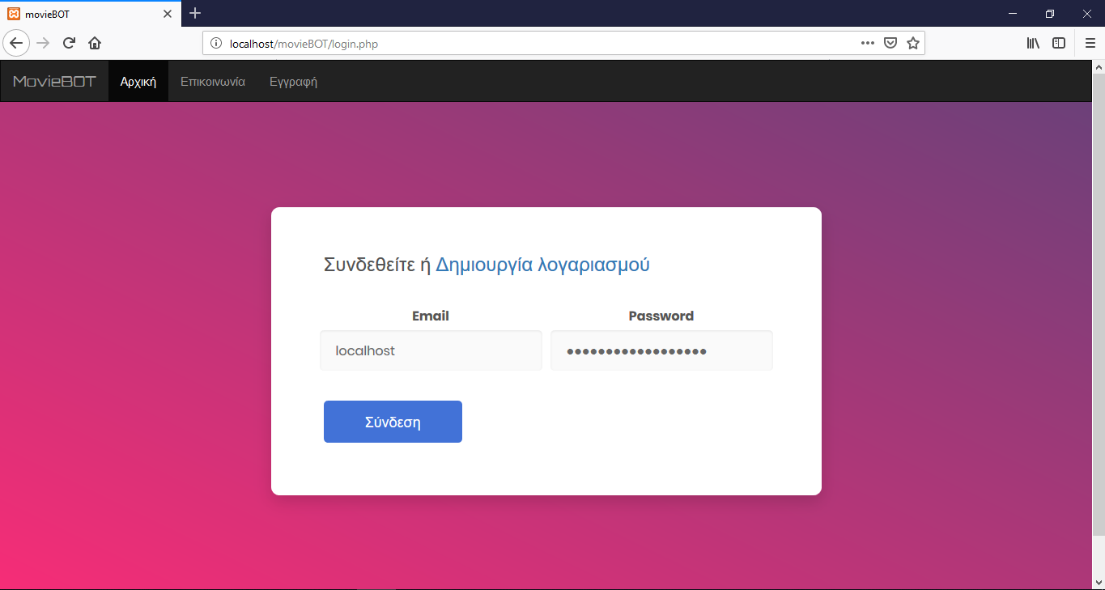

### Register Service

Διαδικασία της υπηρεσίας register

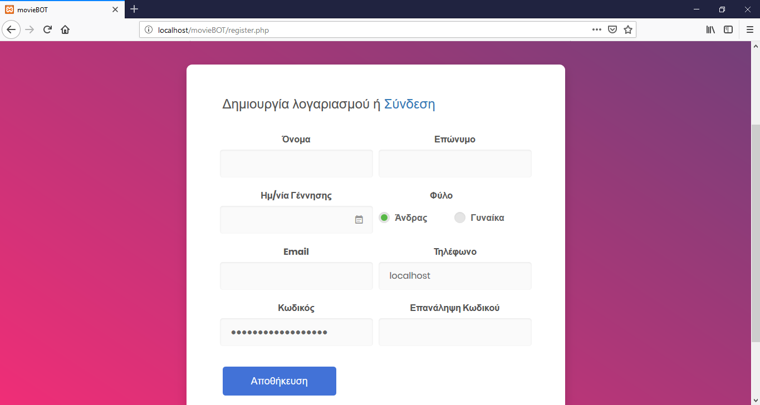

### Search Service

Search Box το οποίο είναι συνδεδμένο με το OMDB API

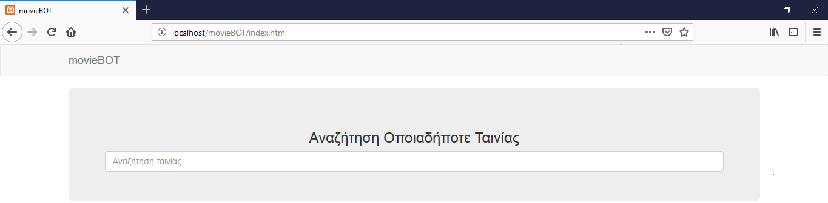

Αποτελέσματα της αναζήτησς μέσω του Search Box

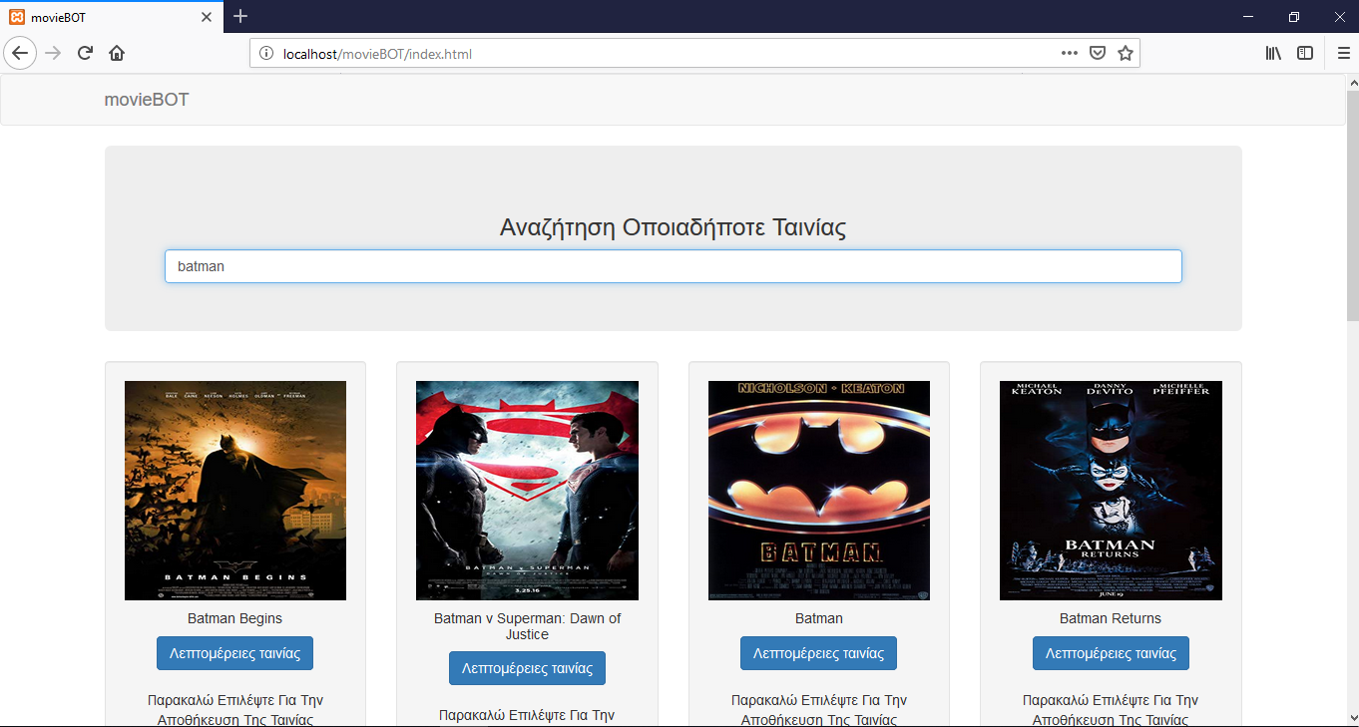

Λεπτομέριες σχετικά με την ταινία που αναζητήσαμε

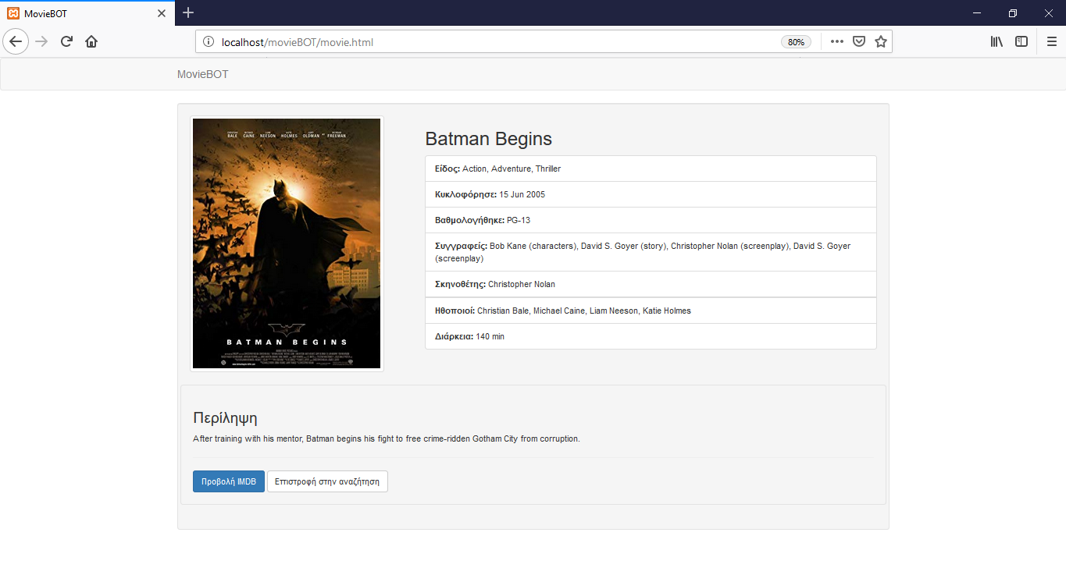

## API SCREENSHOTS

